1. В чем разница между Server Core и Server с возможностями рабочего стола (GUI)?

Windows Server можно установить в двух основных конфигурациях:
Server Core:
- Минимальная установка Windows Server без графического интерфейса.
- Не включает компоненты Desktop Experience или GUI.
- Устанавливаются только необходимые для сервера функции, что повышает безопасность и снижает требования к ресурсам.
- Обладает меньшим размером, что уменьшает площадь атаки и повышает надежность.
- Может быть позже преобразована в полностью графическую версию.

Server с графическим интерфейсом (GUI):
- Включает стандартный графический интерфейс пользователя (Desktop Experience).
- Позволяет управлять сервером через графический интерфейс и использовать привычные инструменты.
- Более ресурсоемкий по сравнению с Server Core.
- В современных версиях Windows Server (начиная с 2016) можно переключаться между режимами без переустановки.

Краткое отличие:
Server Core — минимальный, без графического интерфейса, более безопасный и быстрый.
Server с GUI — полнофункциональный, удобный для тех, кто предпочитает графические инструменты.

2. Как нарастить функциональность WS после установки?
Т.к. базовая установка – она функциональна минимальна, в ней включены базовые минимальные сервисы для работы сервера, нарастить функциональность можно с помощью ролей и компонентов.

3. Что такое роль в WS?
Это набор ПО и служб, определяющий основную функцию сервера в сети (например, AD DS, DNS, DHCP, IIS).

4. Что такое компонент в WS?
Компонент (Feature) — это дополнительный программный модуль в Windows Server, который:
- не является основной ролью сервера.
- Расширяет функциональность сервера или облегчает его администрирование.
- Может устанавливаться независимо от ролей, но часто требуется для их работы.
Например: резервное копирование, .NET Framework, средства управления групповыми политиками.

5. В чём разница между ролью и компонентом?
Роль «обслуживает» других — например, DNS-сервер отвечает на запросы клиентов.
Компонент — это «инструмент» или «библиотека», которая помогает серверу или администратору, но сама по себе не предоставляет сетевую услугу. Роль работает «наружу» (для клиентов), а компонент работает «внутрь» (для сервера или администратора).

6. Что такое файл подкачки (pagefile.sys).
Это файл подкачки операционной системы Windows. При нехватке оперативной памяти Windows резервирует определенное место на жестком диске и использует его для увеличения своих возможностей. Иными словами, выгружает часть данных из оперативной памяти в файл pagefile.sys.

Выгрузка в файл подкачки происходит постранично, блоками по 4 Кб, поэтому данные могут занимать как непрерывную область в файле подкачки, так и находиться в разных его частях.

Размер pagefile.sys в файловой системе по умолчанию задается операционной системой, но пользователь всегда может отключить файл подкачки или изменить его максимальный размер. Стандартное расположение файла — в корне системного раздела, но он может находиться и на любом другом логическом диске — в зависимости от того, куда пользователь его поместил.

https://habr.com/ru/companies/F6/articles/512728/

Как это работает (на примере):
- Вы открыли 10 программ. Все они занимают место в ОЗУ.
- Вы переключились на работу в Excel, а браузер с 15 вкладками временно «завис» в фоне.
- Windows видит, что места в ОЗУ мало, берёт данные фонового браузера и перемещает их в pagefile.sys на диске.
- В ОЗУ освободилось место для активной работы в Excel.
- Когда вы щёлкаете обратно на браузер, Windows читает его данные обратно из pagefile.sys в ОЗУ.
Зачем он нужен? (3 главные роли)
- Расширение доступной памяти: Приложения видят не только физическую ОЗУ (например, 16 ГБ), но и сумму ОЗУ + файл подкачки (например, 16 ГБ + 8 ГБ = 24 ГБ «виртуальной» памяти). Это позволяет запускать программы, которым нужно больше памяти, чем у вас установлено физически.
- Стабильность системы: Если отключить файл подкачки, а вся ОЗУ закончится, Windows просто упадёт в синий экран смерти (BSOD) с ошибкой нехватки памяти.
- Дампы памяти (Crash Dumps): Самая важная функция для администраторов. Если система падает в BSOD, Windows записывает содержимое ОЗУ в pagefile.sys. После перезагрузки этот дамп используется для анализа причины сбоя. Если файла подкачки нет, вы никогда не узнаете причину синего экрана.

7. При установке WS, при выборе диска установки, что за кнопка Extend?
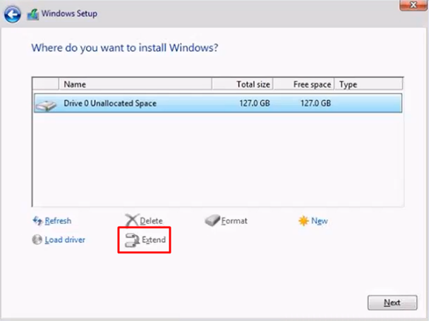
Extend – если есть раздел, который уже создан – либо только что, либо он уже был, то можно изменить ему размер – увеличить или уменьшить.

8. При установке WS, при выборе диска установки, что за кнопка Format?
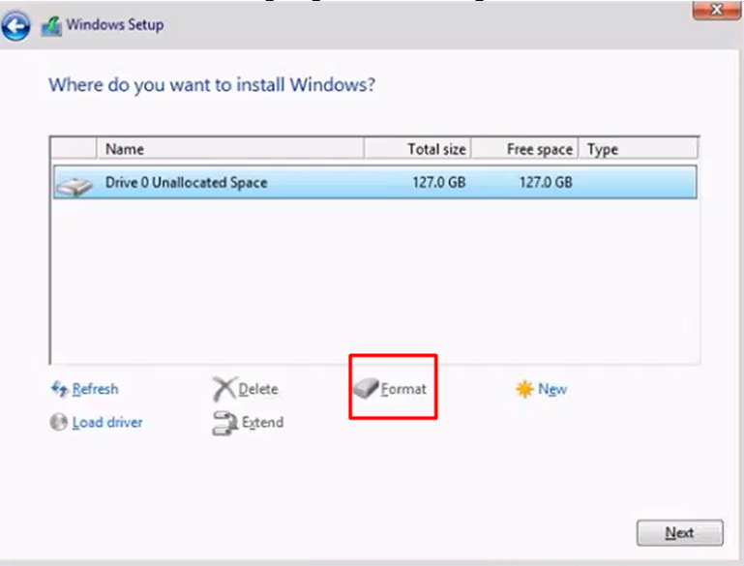
Format – форматирование диска, форматирование раздела. Его не обязательно использовать. Если указать в качестве назначения неформатированный раздел, система сама его быстро форматнёт. Единственное, зачем имеет смысл использовать форматирование – это убедиться, что носитель вообще везде читается, т.е. что нет критичных жутких областей с бэд-блоками, где половина носителя не читается, т.к. она уже умерла. В случае с быстрым форматированием – это необязательно проверит всю поверхность диска, а Format – он вроде как проверяет всю поверхность диска.

9. Что используется для настройки сервера?
«Server Manager» - диспетчер серверов.

10. Какое имя сервера будет сразу после установки сервера?
Присвоится автоматически.

11. Присоединяется ли сервер к домену сразу после установки сервера?
Нет.

12. Включён ли удаленный рабочий стол сразу после установки сервера?
Отключён

12. Включён ли файрволл сразу после установки сервера?
Да.

13. Какой IP адрес будет у сервера сразу после установки WS?
Сервер будет пытаться получить IP-адрес автоматически по DHCP.

14. Включены ли обновления винды сразу после установки сервера?
Обновления выключены – windows update не настроен.

